Scratch Β3

(Μεταβλητές)

Σε αυτό το φύλλο εργασίας θα κατασκευάσουμε μια Αριθμομηχανή η οποία θα εκτελεί τις 4 βασικές πράξεις.

Δραστηριότητα 1
Ανοίξτε την ηλεκτρονική διεύθυνση http://eclass.sch.gr →Μαθήματα→Νομός Αττικής - Γ' Αθήνας → Δευτεροβάθμια εκπαίδευση → 10ο ΓΥΜΝΑΣΙΟ ΠΕΡΙΣΤΕΡΙΟΥ→ ΠΛΗΡΟΦΟΡΙΚΗ Γ (G603120) → Από αριστερά επιλέγουμε Έγγραφα → Αποθηκεύστε την εικόνα Φ7.png στον φάκελο του τμήματος.

Δραστηριότητα 2
Ανοίξτε το Scratch. Διαγράψτε τον χαρακτήρα γάτα και έπειτα να εισάγετε ( ) από τον φάκελο του τμήματος σας τον χαρακτήρα: Φ7.png. Μετονομάστε τον χαρακτήρα δίνοντας του τo όνομα Αριθμομηχανή. Τέλος κάντε διπλό κλικ στο σκηνικό → υπόβαθρα και εισάγετε από τον φάκελο Outdoors το υπόβαθρο graffiti.

Δραστηριότητα 3
Κάντε κλικ στην Αριθμομηχανή → καρτέλα Ενδυμασίες →Διόρθωσε →χρησιμοποιώντας το εργαλείο του γεμίσματος (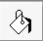) χρωματίστε την φιγούρα όπως θέλετε. Τέλος πατήστε το κουμπί→ Εντάξει

Δραστηριότητα 4
Εισάγετε ( ) από τον έτοιμο φάκελο Things (απο κουμπί Ενδυμασίες αριστερά ) τον εξής χαρακτήρα: button. Μετονομάστε τον χαρακτήρα δίνοντας του τo όνομα Πρόσθεση. Κάντε κλικ στον χαρακτήρα Πρόσθεση → καρτέλα Ενδυμασίες →Διόρθωσε →χρησιμοποιώντας το εργαλείο κειμένου () και την βοήθεια μετακίνησης που εμφανίζεται (μαύρο τετραγωνάκι) δώστε στο κουμπί την εξής μορφή: 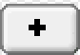 Τέλος πατήστε το κουμπί→ Εντάξει

Δραστηριότητα 5
Δημιουργήστε 2 μεταβλητές α και β, κάνοντας κλικ στο εργαλείο Μεταβλητές. (Δημιούργησε μια μεταβλητή →Δώστε όνομα μεταβλητής «α» και έπειτα «β») Παρατηρήστε πως στην περιοχή σχεδίασης εμφανίζονται δυο μεταβλητά κουμπιά.

Δραστηριότητα 6
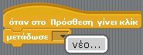
Κάντε κλικ στον χαρακτήρα Πρόσθεση και χρησιμοποιώντας τις εντολές ελέγχου, εισάγετε τον παρακάτω κώδικα ως σενάριο του.
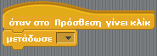
κάντε κλικ στο βελάκι του μετάδωσε → επιλέξτε νέο→

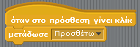

και δώστε ως όνομα μηνύματος το όνομα Προσθέτω →

Δραστηριότητα 7
Κάντε κλικ στον χαρακτήρα Αριθμομηχανή και εισάγετε τον παρακάτω κώδικα ως σενάριο του. (Πάρε τις κατάλληλες εντολές από Έλεγχος, Όψεις, Τελεστές, Μεταβλητές)
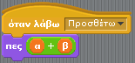
Μεταβάλλοντας τις τιμές α και β (δείτε την εικόνα παρακάτω) εκτελέστε μια πρόσθεση πατώντας το κουμπί της πρόσθεσης Όπως βλέπετε εκτελείτε η πράξη!

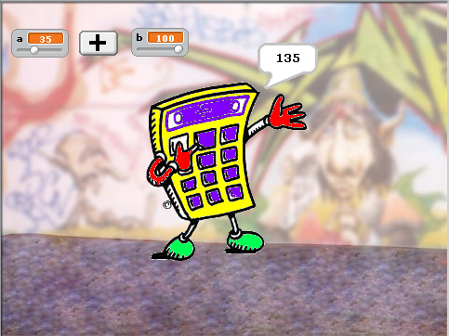

Δραστηριότητα 8
Δημιουργήστε τα αντίστοιχα σενάρια για τις υπόλοιπες 3 πράξεις που θα εκτελεί η Αριθμομηχανή με τα οποία θα εμφανίζεται και το αποτέλεσμα. Δηλαδή δημιουργήστε τα εξής κουμπιά 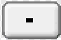 αφαίρεση 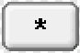πολ/σμός 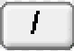διαίρεση. (στην εντολή μετάδωσε: δημιουργήστε τα νέα ονόματα μηνύματος: Αφαιρώ, Πολ/ζω, Διαιρώ)

